RESTAURACIÓN Y BACKUP 2
1.1. Introducción 2
1.2. Copia de seguridad 2
1.2.1. Programar una Copia de Seguridad mediante la consola de Copia de Seguridad y Restauración. 2
1.3. Copia de seguridad de Ficheros y Carpetas 5
1.3.1. Estructura del Backup de Archivos y Carpetas 6
1.4. Realizar una copia de la imagen del sistema 7
1.4.1. Estructura del backup de la imagen del sistema 8
1.5. Realizar una recuperación del sistema 8
1.5.1. Protección del sistema 10
1.5.2. Métodos Avanzados de Recuperación 10
1.5.3. Restaurando desde un backup de imagen del sistema 11
1.5.4. Opciones avanzadas de arranque y Opciones de Recuperación del sistema 12
1.5.5. Opciones de recuperación del sistema 12
1.6. Opciones de arranque de Windows 13
1.6.1. Datos de configuración de arranque 14
1.7. Recuperar ficheros y carpetas utilizando versiones anteriores 15
1.7.1. Copias “Sombra” 15
1.7.2. Recuperar ficheros renombrados o borrados 15
1.7.3. Recuperar varias versiones previas del mismo archivo 16
1.7.4. Servicio de copias “sombra” de volúmenes 16
1.7.5. Restaurar Perfiles de Usuario 17
1.7.6. Configurar la protección del sistema y el uso del disco 17

RESTAURACIÓN Y BACKUP
  - Introducción
El hardware de los ordenadores modernos es muy fiable y es inusual que el falle el sistema completo de un equipo y necesite una restauración completa.
Por lo general los fallos están relacionados con el hardware, y podemos reemplazar un componente de hardware e incluso una placa madre, manteniendo los archivos del sistema y de usuario en el disco duro, intactos. Sin embargo, los archivos, carpetas, e incluso volúmenes enteros se puede perder, a veces a través de un error del usuario, a través de fallo de disco, o por un virus nos obliga a borrar el disco duro.
Restauración y Backup, en definitiva, son dos herramientas fundamentales para un Administrador IT. Siempre debemos procurar que las redes de producción estén bien documentadas y que los servidores estén agrupados en configuraciones comunes por si ocurrieran fallos. Si los datos de usuario no están incluidos en respaldos centralizados, se deben programar en los equipos cliente la realización de copias de seguridad periódicas. Estas copias no deben necesitar la intervención del usuario, deben estar programadas, preferiblemente por la noche, cuando no interfieran en la actividad del usuario.
En este capítulo, aprenderemos cómo hacer copias de los archivos y carpetas e imágenes del sistema, y programar copias de seguridad, con lo que se realizarán de forma automática a una hora determinada. Aprenderemos a restaurar rápidamente un archivo vital que un usuario ha perdido o sobrescrito. Además de a crear y restaurar la imagen del sistema de un volumen de todo el sistema.
  - Copia de seguridad
En esta lección utilizaremos la consola de Copias de seguridad y Restauración para programar una copia de seguridad de archivos y carpetas y para crear un disco de recuperación del sistema. Aprenderemos cómo programar copias de seguridad de archivos y carpetas, y especificar qué archivos y carpetas deseamos respaldar. También puede utilizar la consola de Restauración y Copia de seguridad para crear una imagen de un volumen completo. Sin embargo, si deseamos programar copias de seguridad de imagen del sistema, es necesario utilizar un archivo por lotes que contienen comandos de línea de comandos, y aprenderemos cómo crear una copia de seguridad de imágenes del sistema desde un símbolo del sistema con privilegios elevados.
Una imagen del sistema es una copia de todos los archivos y carpetas del disco del sistema (y de otros discos duros especificados) en un equipo. Podemos utilizar una copia de seguridad de la imagen del sistema para restaurar el equipo a una configuración exactamente como era cuando la copia de seguridad de imagen del sistema fue creada.
    - Programar una Copia de Seguridad mediante la consola de Copia de Seguridad y Restauración.
La herramienta de Copia de seguridad de Windows utiliza copias ocultas para tomar una instantánea de los archivos, lo que permite respaldar completamente los archivos, incluso si están abiertos. Las Copias de seguridad las configuraremos y programaremos mediante la consola de Copias de Seguridad y Restauración, situada en Sistema y seguridad en el Panel de Control. La primera vez que utilicemos esta consola no habrá copias de seguridad programadas configuradas en el equipo:
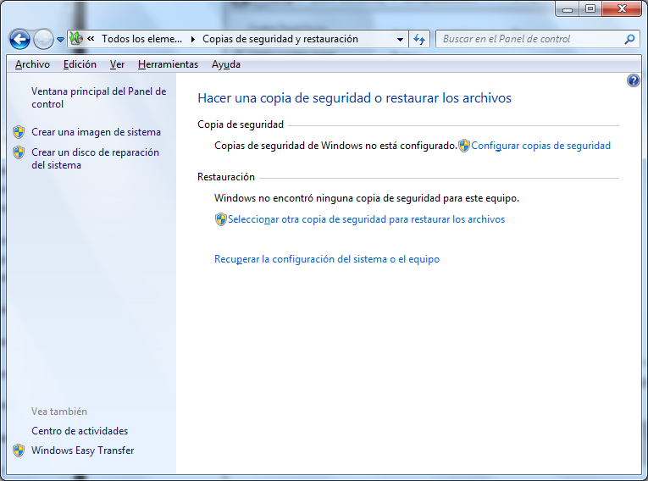

En este caso, una de nuestras primeras tareas debe ser configurar una Copia de Seguridad que se realice regularmente pulsando en Configurar Copias de Seguridad.
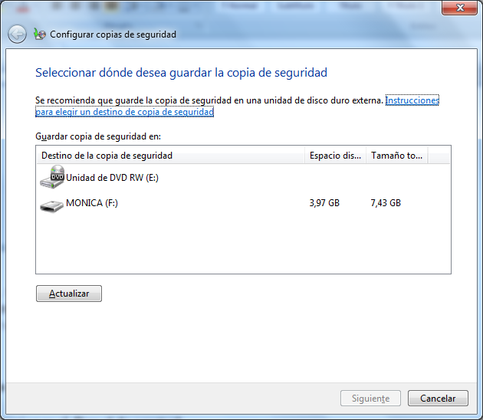
Nos piden una ruta para guardar estas copias de seguridad. Podemos seleccionar varios tipos de rutas:
- Un disco duro interno secundario. Los discos duros son seguros (especialmente si han sido formateados utilizando un sistema NTFS), relativamente baratos, y normalmente siempre están disponibles. Podemos instalar el controlador en otro equipo si queremos recuperar la copia de seguridad en ese equipo. De todas formas, instalar un segundo disco duro en un equipo y cambiar un disco duro interno a otro equipo no es tan sencillo como insertar o desconectar un dispositivo externo. Si nuestro equipo dispone de dos discos duros y hemos decidido implementar un sistema con arranque dual con un Sistema Operativo o dos en ambos discos, no podremos utilizar ninguno como destino de backup del otro.
- Un disco duro externo. Son más caros que los discos duros internos, aunque este precio se equilibra con el coste de la instalación de éstos. Vamos a poder desconectarlo y guardarlo en un lugar seguro. Sin embargo, son, normalmente, más lentos que las unidades internas y algo menos fiables, principalmente porque por defecto vienen formateados utilizando el sistema FAT en vez de NTFS. No podemos utilizar un disco duro externo para una Copia de Seguridad de la imagen del sistema, a menos que convirtamos el sistema de archivos a NTFS. Como es fácilmente desconectable, es probable que cuando salte la programación de la Copia de Seguridad, el disco duro no esté disponible.
- DVD-ROM. Los discos ópticos son muy baratos y pueden ser fácilmente almacenables en un lugar seguro. Podemos hacer backups sobre CD-ROMs o DVD-ROMs pero, en la práctica, una Copia de Seguridad puede necesitar un número muy alto de CD-ROMs. Probablemente también necesitaremos más de un DVD-ROM para realizar un backup. Las Copias de Seguridad programadas no pueden ser almacenadas sobre discos ópticos. Además, estos discos pueden estropearse con el tiempo, pero su duración suele ser de periodos largos de varios años.
- Dispositivos Flash USB. Las memorias flash están considerados los dispositivos más baratos y han aumentado en los últimos tres o cuatro años considerablemente su tamaño. Aún así, tienen mucha menos capacidad que los discos duros y rápido se llenan si queremos utilizarlos para hacer copias de seguridad. En este tipo de memorias no podemos guardar copias de seguridad de Imágenes del Sistema. Debería ser de más de 1 GB si queremos utilizarlo para guardar una copia de seguridad. Estas memorias pueden almacenarse fácilmente y son pequeñas y fáciles de mover. Cuidado! También es fácil perderlas.
- Localización en la Red. Si nuestro equipo tiene poco espacio en disco, podemos hacer una copia de seguridad en otro equipo conectado a él o otra localización de la red. Debemos darnos cuenta de que esto no es la misma situación que tenemos en un entorno de producción, donde los documentos de los usuarios están almacenados en un servidor de ficheros y el Administrador realiza backups del servidor de ficheros. Sólo podemos elegir esta opción en equipos con Windows Professional, Windows Ultimate, Windows Enterprise, y necesitamos credenciales para que Copia de Seguridad de Windows pueda acceder a la red.
- Un VHD (Hyper-V). En Windows, podemos especificar un VHD como localización para un backup. Sin embargo, el fichero VHD no debería estar en el mismo disco físico del que estamos haciendo la Copia de seguridad o perderemos el backup si existe un fallo en el disco físico. Podemos sacar una copia de seguridad de la imagen del sistema o de un volumen completo a un fichero imagen en un disco VHD. En las ediciones Ultimate y Enterprise de Windows podemos utilizar la herramienta Bcdedit para crear un VHD autoarrancable y así poder arrancar el equipo desde la imagen del sistema guardada.
Una vez elegido el medio donde vamos a guardar la Copia de Seguridad, pulsamos en Siguiente, y Windows nos permitirá seleccionar los ficheros y carpetas de los que queremos realizar el Backup manualmente o bien dejar que sea el sistema quien los seleccione. Si dejamos que los seleccione el sistema, nuestro backup contendrá los ficheros de datos que hemos guardado en las librerías, en el escritorio, y en las carpetas por defecto de Windows para todos los usuarios con cuentas en el equipo. Las carpetas por defecto de Windows incluyen: AppData, Contacts, Desktop, Downloads, Favorites, Links, Saved Games, y Searches. Si el dispositivo donde estamos realizando el backup tiene un sistema de ficheros NTFS y dispone de sitio suficiente se incluirá también una imagen del sistema de nuestros programas, el sistema operativo, los drivers y la configuración del registro. Sin embargo, no podemos programar un backup de la imagen del sistema a través de la Consola de Copias de Seguridad y Restauración.
Si elegimos nosotros los ficheros y carpetas de los queremos hacer Copia, podremos elegir ficheros locales y carpetas, exceptuando aplicaciones de Archivos de Programa, ficheros almacenados en discos duros formateados con el sistema de ficheros FAT, ficheros que se encuentren en la Papelera de Reciclaje y ficheros temporales guardados en unidades menores que 1 GB. Podemos especificar además si el Backup va a incluir una Imagen del Sistema de la unidad o unidades que contienen un sistema operativo (asumiendo que el destino de la copia de seguridad soporta hacer esto).
Opcionalmente podemos seleccionar el check de Datos Adicionales. Esto nos añadirá a la copia Favorites, Saved Games, Searches, Desktop data, y Links. Además tenemos la opción de hacer backup de la librería Documentos. Si queremos asegurarnos de que un determinado directorio va a entrar en la copia de seguridad podemos especificarlo directamente, o si vamos a dejar que Windows seleccione solo las carpetas, debemos copiarlo a la librería Documentos, que siempre entrará en la copia.
Nota:
Recuerda que las librerías son carpetas virtuales. Podemos añadir carpetas a las librerías, pero no podemos mover carpetas a las librerías.
Cuando elegimos (o dejamos que Windows elija) lo que queremos incluir en el Backup, el asistente nos pide que revisemos las opciones de programación elegidas. Por defecto está programado los Domingos a las 7:00 p.m. Si esta fecha no nos conviene podemos modificarla. Cuando las configuraciones estén a nuestro gusto podemos Guardar Configuración y Comenzar Copia de Seguridad. El backup se realizará inmediatamente y después en el tiempo programado.
La consola de Copia de Seguridad y Restauración soporta dos tipos de backups:
- Imagen del sistema. Va a realizar una copia de un volumen completo fichero de imagen de disco .vhd (que será compactado eliminando el espacio sin utilizar). Este tipo de backup permite restaurar rápidamente un equipo y todas las aplicaciones. Sin embargo, si queremos arrancar desde esta imagen, como podemos hacer en las versiones Enterprise y Ultimate, debemos asegurarnos de que la imagen se mantiene hasta la fecha.
- Ficheros y carpetas. Podemos almacenar ficheros y documentos el ficheros comprimidos (.zip). Los backups de archivos serán, por defecto, incrementales. Además, no harán copia de los ficheros del sistema, de aplicaciones, EFS (Sistema de Fichero Encriptado), ficheros temporales, ficheros en la papelera de reciclaje o configuración de perfil de usuario. Este tipo de backup se puede realizar sobre medios locales o sobre carpetas compartidas en la red.
Nota:
No podemos seleccionar un destino de Backup que tenga activado BitLocker.
  - Copia de seguridad de Ficheros y Carpetas
El interface gráfico de la consola de Copia de Seguridad y Restauración, inicia manualmente el backup y sesiones de restauración y programar Backups automáticos. Necesitamos programar backups en los equipos cliente que almacenen datos importantes. La primera vez que se realiza un backup en un equipo, se hará completo, incluyendo todos los documentos importantes del usuario. Los backups siguientes serán incrementales, copiando únicamente los archivos que han sido modificados. Los backups antiguos serán descartados si el disco comienza a estar falto de espacio.
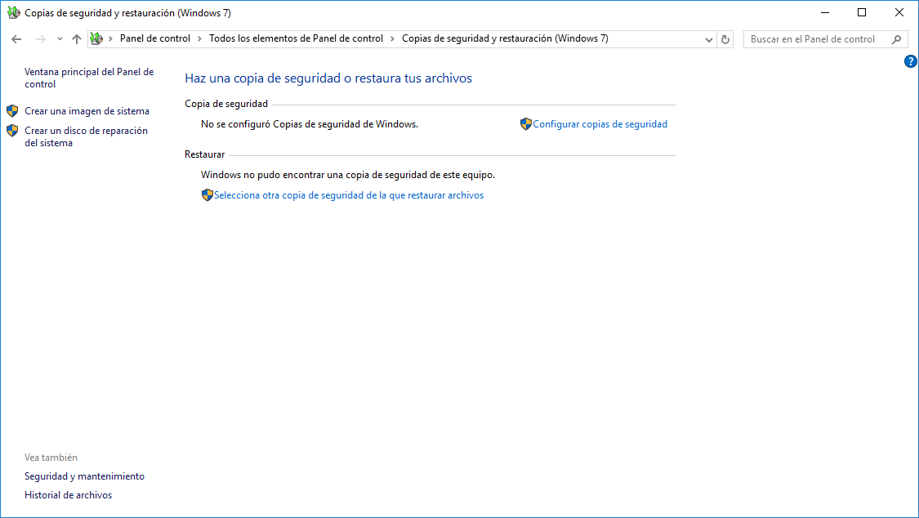
Por ejemplo, si configuramos una programación de backup todas las noches y cambiamos un fichero todos los días, se realizará una copia del fichero en la carpeta de backup todos los días. Almacenando múltiples versiones del fichero, Windows permite a los usuarios elegir el archivo que deseen utilizando la herramienta Versiones Anteriores. Cuando restauramos ficheros, sólo necesitamos restaurar de un solo backup porque Windows, automáticamente, localiza la versión más reciente de cada fichero. Windows utiliza “copias fantasma u oculta” para restaurar la última versión de cada fichero. Por lo tanto, si un fichero es abierto durante el backup, este fichero será copiado, pero todos los cambios que realice el usuario desde la última vez que se guardó, no serán copiados.
Necesitamos credenciales de Administrador para configurar la programación de Backups o para iniciar manualmente uno. Sin embargo, la restauración de ficheros no necesita estar credenciales, a menos que intentemos restaurar un fichero de otro usuario.
Si realizamos una copia de seguridad sobre una carpeta compartida de red, las credenciales que utilicemos para hacer correr el backup deben tener Control Total para compartir y permisos NTFS en la carpeta destino. Para reducir los riesgos de seguridad, debemos de asegurarnos de utilizar el usuario únicamente para la realización de Copias de seguridad y configurar los permisos específicos que necesita. La cuenta de Backup requiere privilegios de Administrador en el equipo del que hacemos la Copia de Seguridad, pero necesitamos permisos sólo para compartir y almacenar en el equipo destino.

Existe una nueva Interfaz de configuración en Configuración/Actualización y Seguridad/Copia de Seguridad. Desde la que también podemos gestionar la Copias de Seguridad de Archivos y Carpetas.

    - Estructura del Backup de Archivos y Carpetas
Cuando un usuario elige realizar un backup a un disco externo, Windows, automáticamente, crea una carpeta en la raíz del disco con el nombre del equipo. Dentro de esa carpeta, las Copias de seguridad se guardan de la forma: Backup Set <año-mes-dia> <hora>. Por ejemplo, si el nombre del equipo es EquipoISO, la localización de la copia de seguridad será: H:\EquipoISO\Backup Set 2012-01-21 185600.
La estructura de carpetas se crea la primera vez que realizamos el Backup. Sin embargo, el nombre de la carpeta de backup nunca se actualiza, por lo que la fecha indicada por el nombre de la carpeta es anterior a la fecha de los archivos contenidos en la carpeta. Una carpeta de copia de seguridad nueva sólo se crea cuando se realiza una copia de seguridad completa.
Dentro de cada carpeta de copia de seguridad, la herramienta crea una serie de subcarpetas con el nombre utilizando la fecha de los backups incrementales que realicemos. Además, esta herramienta crea una carpeta Catálogo dentro de la raíz de la carpeta de backup. En este ejemplo no estamos realizando un backup de la imagen del sistema, porque lo realicemos más adelante utilizando la línea de comandos con privilegios de Administrador. No obstante, si realizáramos una copia de la imagen del sistema, ésta sería almacenada en una carpeta ImagenWindowsBackup en la unidad H:. Los permisos de fichero en todas las carpetas y archivos están restringidos a los Administradores, que tendrán Control Total y al usuario que configura el Backup que tendrá permisos de Sólo lectura por defecto.
Dentro de cada carpeta de copia de seguridad, se crean una serie de ficheros comprimidos (.zip) llamados Backup Files xxx.zip¸ donde xxx es un número incremental para hacer el nombre de cada fichero único. Por ejemplo:
- Backup files 1.zip
- Backup files 2.zip
- Backup files 3.zip
Son ficheros comprimidos estándar que podemos descomprimir con las herramientas de Windows o usando otras herramientas. Ya que Windows permite buscar en ficheros comprimidos, podemos encontrar el backup de un fichero concreto buscando en las carpetas de backup y después extrayendo el fichero de su .zip sin necesidad de acceder a la consola de Copia de seguridad y Restauración directamente. Podremos restaurar de los backups de Windows aunque nos encontremos en equipos con otros sistemas operativos.
La carpeta Catálogos contiene un fichero llamado CatálogoGlobal.wbcat. Éste contiene un índice de los ficheros que están en los ficheros comprimidos que conforman el backup. Windows utiliza esta información para encontrar fácilmente los ficheros que precisa al realizar una restauración. Además contiene una lista de los permisos para cada fichero de backup, de esta forma los permisos quedarán igual cuando realicemos la recuperación de un archivo. No obstante, si recuperamos un archivo directamente de la carpeta comprimida, el fichero heredará los permisos de la carpeta padre en la que es recuperado en vez de mantener los permisos del fichero original.
  - Realizar una copia de la imagen del sistema
La copia de seguridad del sistema realiza una copia bloque a bloque de todo el volumen del sistema sobre un archivo .vhd, que se almacena en un dispositivo local, tal como un segundo disco duro. Podemos almacenar este fichero .vhd en un disco duro secundario siempre que este no albergue otro sistema operativo. Los siguientes backups que realicemos del sistema se almacenarán sobre ese medio como backups incrementales. Sólo se copiará sobre el backup de la imagen del sistema la porción del disco duro que ha cambiado. Sólo se guarda una única versión de la Imagen del sistema.
La consola de Copias de seguridad y Restauración no nos da una herramienta gráfica para la programación de copias de seguridad de imágenes del sistema. Es necesario crear una copia de seguridad de imágenes del sistema de forma manual desde la consola de copia de seguridad y restauración cada vez que se han hecho cambios significativos en la configuración del equipo. Debemos tener cuidado cuando restauremos un backup de la imagen del sistema y arranquemos desde él, o si hacemos el VHD arrancable a prueba de errores porque el equipo podría quedar vulnerable, a menos que la imagen incluya actualizaciones de seguridad.
Aunque no se puede utilizar la consola de Copia de seguridad y restauración para programar copias de seguridad de imagen del sistema, podemos utilizar la herramienta Wbadmin de línea de comandos para realizar esta función. Por ejemplo, para iniciar una copia de seguridad de imágenes del sistema de la unidad C: a la unidad H:, ejecutamos el comando siguiente desde un símbolo del sistema con privilegios elevados:
wbadmin start backup –backuptarget:h: -include:c: -quiet

La unidad H: necesita estar formateada a NTFS si va a almacenar una copia de seguridad de la imagen del sistema. Si el volumen del que estamos haciendo la copia del sistema (en este caso C:) contuviera un VHD y ese VHD está montado, los ficheros que están en ese VHD no serán copiados. La primera vez que creamos un backup de la imagen del sistema, se copian todos los bloques del volumen del sistema. En copias sucesivas se actualizará el backup previo.
Como todos los comandos, podemos escribirlo dentro de un batch y programar su ejecución con el Programador de Tareas. Debemos configurarlo para que se ejecute con permisos de Administrador. Esto lo podemos hacer especificando una cuenta de un usuario Administrador y marcando el check Ejecutar con los privilegios más altos en la pestaña General de la creación de una nueva tarea.
Más información en:
http://technet.microsoft.com/en-us/library/cc754015.aspx
    - Estructura del backup de la imagen del sistema
Cuando hacemos una copia de seguridad de la imagen del sistema, Windows y crea una carpeta WindowsImageBackup en la raíz del volumen donde hemos hecho el backup. Dentro de esta carpeta, se crea otra carpeta con el nombre actual del equipo. También se crea una carpeta Catálogo, que contiene los archivos CatálogoGlobal y CatálogoGlobalBackup y una carpeta nombrada Backup <año>-<mes>-<día> <hora> que contiene el fichero de imagen del disco.
Para hacer backup de un volumen completo, la imagen del sistema crea un fichero de imagen de disco VHD. Además se crean los siguientes ficheros:
- Un archivo Mediald en la carpeta con el nombre del equipo para identificar la imagen del disco.
- Los ficheros GlobalCatalog y BackupGlobalCatalog en la carpeta Catalog para hacer un seguimiento de la versiones de la imagen.
- Fichero XML (Extensible Markup Language) en la carpeta Backup que contiene las opciones de configuración para el fichero de backup.
  - Realizar una recuperación del sistema
Windows crea puntos de restauración en un horario regular y antes de los eventos, tales como la instalación de aplicaciones y controladores. Un punto de restauración contiene información sobre la configuración del Registro y otra información del sistema. Windows genera automáticamente puntos de restauración antes de implementar cambios significativos del sistema. Podemos también crear manualmente puntos de restauración y podemos restaurar un sistema informático a un punto de restauración seleccionado.
Si instalamos una aplicación o un controlador que hace que el equipo se vuelva inestable, primero debemos intentar desinstalar la aplicación o revertir el controlador. Si esto no resuelve el problema, podemos restaurar los archivos del sistema y la configuración mediante la realización de una restauración del sistema para restaurar el equipo a su último punto de restauración del sistema. Una restauración del sistema devuelve un sistema informático a un punto de restauración seleccionado. Las restauraciones del sistema no alteran los archivos de usuario. Debemos tener en cuenta que una restauración del sistema no es lo mismo que una restauración de la imagen del sistema, que se verá más adelante en esta lección.
La forma más rápida de arrancar la restauración del sistema es escribir sobre Inicio / Buscar programas y archivos las palabras Restaurar Sistema. Desde el Panel de Control / Copias de seguridad y restauración / Recuperar la configuración del sistema o el equipo / Abrir restaurar sistema. También podemos encontrarlo en Panel de control / Sistema / Protección del sistema / Restaurar sistema. Necesitamos privilegios elevados para ejecutar la restauración del sistema.
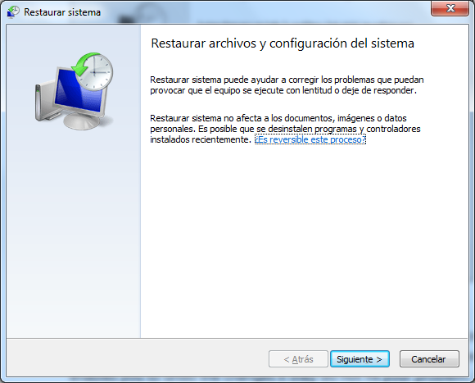
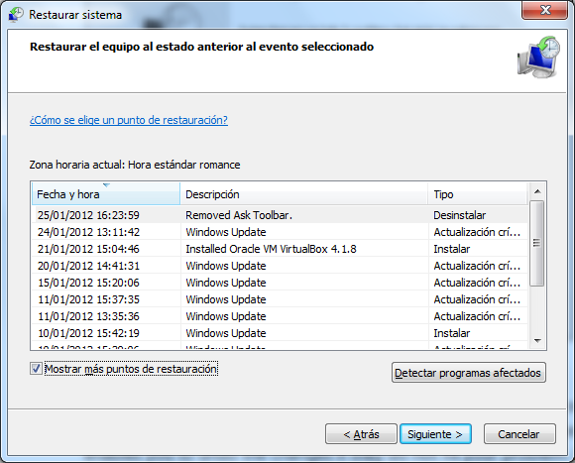
Cuando realizamos una restauración del sistema siguiendo un arranque normal o utilizando el arranque con la opción “Última configuración correcta conocida” (Avanzada), se crea un punto de restauración que nos permitirá deshacer los cambios si no solucionamos el problema. No obstante, si realizamos una restauración del sistema en Modo Seguro o utilizando las opciones de Recuperación del Sistema no podremos deshacer la operación de restauración. En este caso, si el problema no se resuelve podemos arrancar otra restauración del sistema y elegir un punto diferente de restauración.
Una restauración del sistema recupera ficheros del sistema de Windows, programas y configuración del registro. Además puede realizar cambios en scripts, o ficheros de batch y otros tipos de ficheros ejecutables creados por cualquier usuario en nuestro equipo. Las restauraciones del sistema no afectan a ficheros personales y no puede ayudarnos a recuperar ficheros perdidos. No obstante, esto significa que si has añadido o alterado algún documento de usuario desde que creaste el último punto de restauración, no perderás los cambios si tienes que realizar una restauración del sistema. Si lo que necesitamos es restaurar ficheros personales, lo podemos hacer desde una Copia de seguridad de ficheros y carpetas. Si necesitamos ver una versión anterior del archivo personal podemos utilizar “Restaurar desde una versión anterior”.
El asistente de la Restauración del Sistema automáticamente nos recomienda el punto de restauración más reciente antes del cambio significativo del equipo, como una instalación de software. Podemos elegir entre una lista de puntos de restauración. Microsoft recomienda utilizar puntos de restauración que estén creados justo antes del inicio de los problemas del equipo. La descripción de los puntos de restauración creados automáticamente corresponde con el nombre del evento, como una instalación desde Windows Update. El sistema recuperará el equipo al estado en que estaba cuando se hizo el punto de restauración.
Windows reserva espacio en disco para restauraciones del sistema y puntos de restauración hasta que ese espacio reservado se llena. En ese punto, cuando se cree un punto de restauración nuevo, otro anterior será borrado. Si apagamos la protección del sistema (característica que crea puntos de restauración) en un disco, todos los puntos de restauración del disco serán borrados del sistema. Cuando volvemos a arrancar la protección del sistema se crea un nuevo punto de restauración. Para que una restauración del sistema sea efectiva, debemos asegurarnos de que la protección del sistema está activada y debemos tener al menos 300 MB de espacio libre en el disco duro. Si una restauración del sistema no soluciona nuestro problema, debemos intentarlo con el método de Recuperación Avanzada.
    - Protección del sistema
La protección del sistema crea y salva regularmente información configuraciones del sistema. Salva todos estos ficheros en puntos de restauración, que se crean justo antes eventos significativos en el sistema, como la instalación de un programa o de un controlador de dispositivo. Los puntos de restauración se crean además automáticamente cada siete días si no se ha creado otro punto en los siete días anteriores. En cualquier momento podemos crear un punto de restauración nuevo manualmente.
La protección del sistema está activada por defecto en el dispositivo que tiene instalado el sistema operativo del equipo y sólo podemos habilitarlo en los dispositivos formateados con el sistema de archivos NTFS. Configuraremos la protección del sistema y ficheros de restauración en una práctica de este tema.
Panel de control / Sistema / Protección del sistema / Configurar
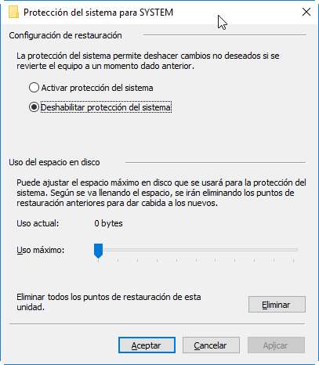

    - Métodos Avanzados de Recuperación
Podemos arrancarlo pulsando sobre “Métodos avanzados de recuperación” en la ventana de “Recuperación” en el Panel de Control, puede retornar Windows a un estado utilizable si está gravemente dañado.
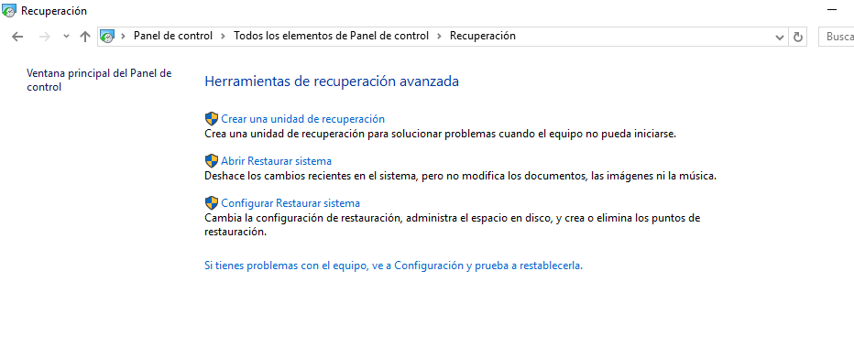
La primera opción nos guarda una imagen del Sistema (con opción también de guardar Archivos y Carpetas).
La segunda opción nos lleva a la Restauración del Sistema (Puntos de Restauración).
La tercera opción nos permite configurar la Protección del sistema.
En el último enlace podemos entrar en las nuevas opciones en Configuración/Recuperación

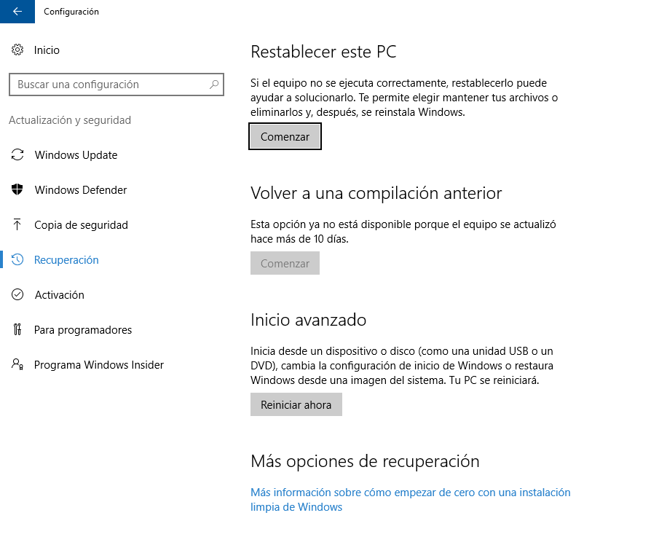
Podemos Reestablecer este equipo (Recuperar un Punto de restauración)
Podemos iniciar desde un CD o Restaurar una Imagen del Sistema. Este método reinstala Windows, desde una imagen de restauración que tengamos del fabricante o bien desde los ficheros de instalación originales de Windows. Ambos métodos tendrán como resultado la pérdida de datos.. No es lo mismo recuperar el sistema de un backup de imagen del sistema que desde un punto de restauración.
    - Restaurando desde un backup de imagen del sistema
Una restauración de la imagen del sistema reescribe el contenido completo del volumen del sistema. Por lo tanto, restauramos desde un backup de la imagen del sistema arrancando desde el DVD de instalación de Windows o cargando las herramientas de recuperación del sistema o presionando F8 durante el arranque del sistema. Esto nos permite tener en poco tiempo el equipo funcionando después de un fallo de disco duro o si la instalación del sistema ha sido corrompido (por ejemplo por malware). Se conoce como una Recuperación completa del equipo.
Este procedimiento asume que tenemos los ficheros de opciones de Recuperación de Sistema los tenemos en un DVD. Si no es así podemos utilizar el DVD de instalación o pulsando F8 al arrancar el equipo para acceder a las opciones avanzadas de arranque.
Para restaurar desde un backup de imagen del sistema debemos seguir los siguientes pasos:
- Asegurarnos de que el medio de backup está conectado al equipo.
- Introducimos el DVD de Windows. Nos debemos asegurar de que la BIOS está configurada para que el equipo arranque desde el DVD.
- Reiniciar el sistema. Aceptar el arranque desde el DVD.
- Se carga la configuración de Windows. Elegimos nuestras preferencias regionales.
- Pulsamos en “Reparar el equipo”.
- En el cuadro de diálogo de Opciones de Recuperación del Sistema, pulsamos sobre Restaurar el equipo utilizando una imagen el sistema. Si el backup está guardado en un DVD ahora debemos introducirlo en el equipo. Comenzará el asistente de Recuperación de la Imagen del sistema.
- En la página de selección del backup se selecciona automáticamente el backup más reciente. Si es el que queremos utilizar pulsamos Siguiente. Si no es así, debemos seleccionar el Backup que queremos utilizar.
- En la página de opciones adicionales seleccionamos el check “Formatear y Restaurar Disco” si queremos formatear el disco completo y eliminar todos los datos que estaban en él o si el disco no tenía formato. Seguimos.
- Pulsamos Finalizar. Cuando nos lo pide, confirmamos.
Se restaura entonces el sistema leyendo los datos desde el backup y sobrescribiendo los ficheros existentes. Normalmente esta restauración lleva de 30 a 60 segundos por gigabyte. Después de la restauración el sistema se reinicia.
    - Opciones avanzadas de arranque y Opciones de Recuperación del sistema
En un equipo en el que está corriendo Windows, podemos acceder a las Opciones Avanzadas de Arranque pulsando F8 cuando el equipo está arrancando. Lo podemos hacer tanto si arrancamos desde DVD como desde disco duro. Esto nos da un medio de entrar en las herramientas de reparación, tales como la Recuperación del sistema, cuando se han realizado cambios inapropiados en el sistema hacen imposible el arranque normal del equipo. Entonces podemos acceder a estas opciones:
- Modo seguro: Inicia Windows con un conjunto mínimo de controladores y servicios.
- Modo seguro con funciones de red: Inicia Windows en modo seguro e incluye los controladores y servicios de red necesarios para tener acceso a Internet o a otros equipos de la red.
- Modo seguro con símbolo del sistema: Inicia Windows en modo seguro con una ventana del símbolo del sistema en lugar de la interfaz habitual de Windows. Esta opción está destinada a los profesionales de TI y administradores.
- Habilitar el registro de arranque: Crea un archivo llamado ntbtlog.txt en el que se incluyen todos los controladores instalados durante el inicio y que puede resultar útil para la solución avanzada de problemas.
- Habilitar vídeo de baja resolución (640×480): Inicia Windows con el controlador de vídeo actual y usa una configuración de baja resolución y frecuencia de actualización. Puede usar este modo para restablecer la configuración de la pantalla. Para obtener más información, consulte Cambiar la resolución de la pantalla.
- La última configuración válida conocida (avanzado): Inicia Windows con la última configuración del Registro y los controladores que funcionó correctamente. Para obtener más información, consulte Uso de la última configuración válida conocida.
- Modo de restauración de servicios de directorio: Inicia el controlador de dominio de Windows que ejecuta Active Directory para que sea posible restaurar el servicio de directorio. Esta opción está destinada a los profesionales de TI y administradores.
- Modo de depuración: Inicia Windows en un modo avanzado de solución de problemas destinado a profesionales de TI y administradores del sistema.
- Deshabilitar el reinicio automático en caso de error del sistema: Impide que Windows se reinicie automáticamente en caso de que un error haga que Windows presente un error. Seleccione esta opción únicamente en caso de que Windows quede atrapado en un bucle en el que Windows genera un error, intenta reiniciarse y vuelve a generar el error reiteradamente.
- Deshabilitar el uso obligatorio de controladores firmados: Permite que los controladores que contienen firmas incorrectas se instalen.
- Iniciar Windows normalmente: Inicia Windows en su modo normal.
    - Opciones de recuperación del sistema
Cuando en las opciones anteriores elegimos el Modo de depuración, nos pregunta lo primero el método de teclado (por defecto es U.S.) y nos da a elegir dos opciones:
- Utilizar las herramientas de recuperación que puede ayudar a resolver problemas Iniciando Windows.
- Restaurar el sistema utilizando una imagen del sistema que hemos creado antes.
(Esta segunda opción la acabamos de ver en el punto anterior).
Si seleccionamos la primera opción nos pedirá que seleccionemos un sistema operativo a reparar, después nos dejará elegir entre una serie de opciones muy similares a las del entorno de Restauración de Windows de anteriores sistemas.
- Reparación de inicio. Corrige automáticamente los problemas que impiden que Windows arranque correctamente.

- Restaurar sistema. Nos da otro medio de arrancar las opciones de restauración del sistema, vistas en el punto anterior. Ya que podemos acceder a este menú cuando se arranca desde un DVD-ROM, nos permite reparar nuestro sistema, cuando los cambios recientes en la configuración del sistema impide que el equipo arranque normalmente.
- Recuperación de la imagen del sistema. Nos permite poner en funcionamiento una restauración de imagen del sistema. Elegiremos esta opción si el disco duro ha fallado o necesita ser limpiado. Si algún cambio en el sistema está causando problemas, debemos escoger la opción Restaurar Sistema.
- Diagnóstico de memoria de Windows. Analiza la RAM del equipo, por si existen problemas hardware.
- Símbolo del sistema: Nos da acceso al sistema de ficheros vía línea de comandos.
  - Opciones de arranque de Windows
Windows implementa un gestor de arranque, una configuración de arranque y el sistema de almacenamiento llamado Boot Configuration Data (BCD), y una herramienta de edición de las opciones de arranque llamada Bcdedit.
Windows incluye las siguientes características de arranque:
- Gestor de arranque de Windows (Bootmgr.exe)
- Cargador del Sistema operativo Windows (Winload.exe)
- Cargador de resumen de Windows (Winresume.exe)
Cuando un equipo con múltiples entradas de arranque incluye al menos una entrada para Windows, Windows Boot Manager inicia el sistema e interactúa con el usuario. Se muestra el menú de arranque, carga el sistema seleccionado, y pasa los parámetros de arranque para el cargador de arranque.
    - Datos de configuración de arranque
En Windows, las opciones de arranque y BCD se almacenan en el almacén BCD. BCD proporciona una interfaz común para todos los equipos que ejecutan Windows y permite a los administradores asignar los derechos para la gestión de las opciones de arranque. BCD está disponible en tiempo de ejecución y durante todas las fases de configuración, incluyendo la reanudación después de la hibernación.
Podemos utilizar la utilidad Bcdedit para gestionar de forma remota y administrar BCD cuando el sistema arranca desde los medios que no sean aquellos en los que reside el almacén BCD. Esta característica es importante para la depuración y solución de problemas, especialmente cuando un almacén BCD debe ser restaurado mientras se ejecuta Reparación de inicio desde el DVD-ROM, desde medios de almacenamiento basados en USB o de forma remota.
Por ejemplo, el siguiente comando obliga a la utilización de la matriz de gráficos de vídeo (VGA, baja resolución) controlador de pantalla en el reinicio
bcdedit /set vga on
El siguiente comando habilita la depuración del núcleo de la entrada de arranque del sistema operativo actual:
bcdedit /debug on
Podemos utilizar la utilidad BCD para:
- Crear un almacén de BCD.
- Reconstruir BCD.
- Agregar entradas a un almacén BCD existente.
- Modificar las entradas existentes en un almacén BCD.
- Eliminar las entradas de un almacén BCD.
- Exportación de entradas en un almacén BCD.
- Las entradas de las importaciones procedentes de un almacén BCD.
- Lista de opciones activas.
- Las entradas de la consulta de un tipo particular.
- Aplicar un cambio global en todas las entradas.
- Cambiar el tiempo de espera predeterminado de valor.
Podemos utilizar la utilidad Bcdedit para editar las opciones de arranque en Windows. Debemos pertenecer al grupo de administradores local para utilizar Bcdedit. También podemos usar el Windows Management Instrumentation (WMI) de la interfaz para cambiar mediante programación las opciones de arranque.
  - Recuperar ficheros y carpetas utilizando versiones anteriores
Las versiones anteriores son tanto los backups de ficheros o carpetas realizadas con la consola de Copias de seguridad y restauración y se restauran desde la misma consola o desde el Asistente de restauración de ficheros, como las copias “sombra”. Estas son las copias de ficheros o carpetas que Windows salva automáticamente cuando crea un punto de restauración. Podemos decidir al recuperar un archivo, si recuperarlo desde un backup o desde una copia “sombra”.
De esta forma podremos recuperar versiones anteriores de archivos que se han modificado o borrado accidentalmente.
A veces necesitamos recuperar una versión anterior de un archivo a una localización que no es la del original, para comprobar si disponemos de una copia correcta de recuperación. Esta forma de recuperar archivos se llama: restauración dummy o señuelo.
Para recuperar ficheros, en la consola de Copias de seguridad y restauración, debemos seleccionar Restaurar mis archivos. Por defecto, serán recuperados del último backup. Si queremos cambiar esto, debemos pulsar en Seleccionar una fecha diferente.
Una vez seleccionados los archivos a restaurar, nos da a elegir entre recuperar el archivo en la posición del originar o en otro sitio, con una dummy. La localización de esta nueva copia podrá ser en una unidad externa: pen drive, DVD, dirección de red, etc.
Si al restaurar ya tenemos otra copia del fichero nos dará opciones para eliminar la que existía o no.
    - Copias “Sombra”
Las copias “sombra” de los archivos se guardaban en versiones anteriores de Windows automáticamente al crearse un punto de restauración. Si la protección del sistema está habilitada, Windows guardaba estas copias de ficheros que han sido modificados desde la creación del último punto de restauración.
Ahora podemos configurar esas copias en Panel de Control / Sistema y Seguridad / Guardar copias de seguridad de los archivos con Historial de archivos.
Podemos configurar la frecuencia con la que se van a guardar estas copias y cuánto tiempo queremos almacenar las versiones anteriores de los ficheros.
Podemos acceder a ellas si accedemos al menú contextual sobre el archivo del que queremos sus copias y seleccionamos Restaurar versiones anteriores. Veremos un listado de las versiones guardadas de ese archivo y podemos seleccionar la que queremos recuperar. En ese listado aparecerán tanto las copias “sombra” como las copias de los backups.
Debemos tener cuidado al elegir la versión del fichero o carpeta, porque esta reemplazará al existente y no podemos deshacer el cambio. Sí que es posible, sin embargo, abrir esa versión más antigua en una ubicación diferente.
Si no encontramos versiones de nuestro archivo puede ser que no tengamos activada la protección del sistema o se trate de un fichero “sin conexión”. Los archivos sin conexión son copias de los archivos que se almacenan en carpetas compartidas de red. Para estos archivos no están activas las copias “sombra”. Por ejemplo, no existe copia “sombra” de la carpeta del sistema ni de su contenido.
    - Recuperar ficheros renombrados o borrados
Podemos recuperar este tipo de ficheros, pero debemos conocer la localización donde fue guardado este archivo.
No podemos recuperar directamente un archivo que fue eliminado de la Papelera de reciclaje, aunque sí podemos recuperar una versión más antigua del fichero de cuando estaba en su localización original.
El procedimiento para recuperar un archivo que fue eliminado accidentalmente de la Papelera de reciclaje es:
- Identificar la carpeta que contenía el archivo eliminado.
- Crear una nueva carpeta y copiar el contenido de la carpeta identificada en la nueva carpeta.
- Reemplazar la carpeta por la versión previa más reciente.
- Copiar el contenido de la carpeta nueva de nuevo a su localización original.
- Eliminar esa carpeta que había creado nueva.
    - Recuperar varias versiones previas del mismo archivo
Como hemos comentado, cuando restauramos una versión anterior del archivo, esta sobrescribe el fichero originar que teníamos.
Algunas veces no queremos que esto ocurra, sino que queremos mantener varias versiones del mismo fichero, por ejemplo, para una auditoría. En ese caso podemos utilizar la opción de Copia para que no se sobrescriba el fichero original. De esta forma podemos ir salvando copias de las versiones del archivo.
Por ejemplo. Cada vez que guardemos una copia podemos renombrarla con la fecha en la que se creó y así tener un “histórico” de ese fichero.
    - Servicio de copias “sombra” de volúmenes
VSS administra e implementa copias “sombra”, que son utilizadas como copias de seguridad y para crear versiones previas cuando se genera un punto de restauración y se manejan instantáneas de volúmenes.
Cuando iniciamos el backup de un fichero o carpeta desde la consola de Copias de Seguridad y Restauración, el VSS crea una instantánea del volumen que contiene ese archivo o carpeta del que estamos haciendo la copia de seguridad y esa instantánea es guardada junto con la copia de seguridad del archivo o carpeta. Esto acelera el proceso de copia de seguridad y nos permite hacer backup de archivos en el disco, incluso cuando el archivo está abierto y estamos trabajando en él. (Hay que tener en cuenta que se guardan sólo hasta los cambios de la última vez que lo guardamos). La instantánea crea volúmenes que coinciden con los volúmenes originales en el punto de la instantánea de tiempo.
VSS está instalado en los equipos con Windows. Su apertura del servicio es “Manual”. El servicio se iniciará cuando se necesite.
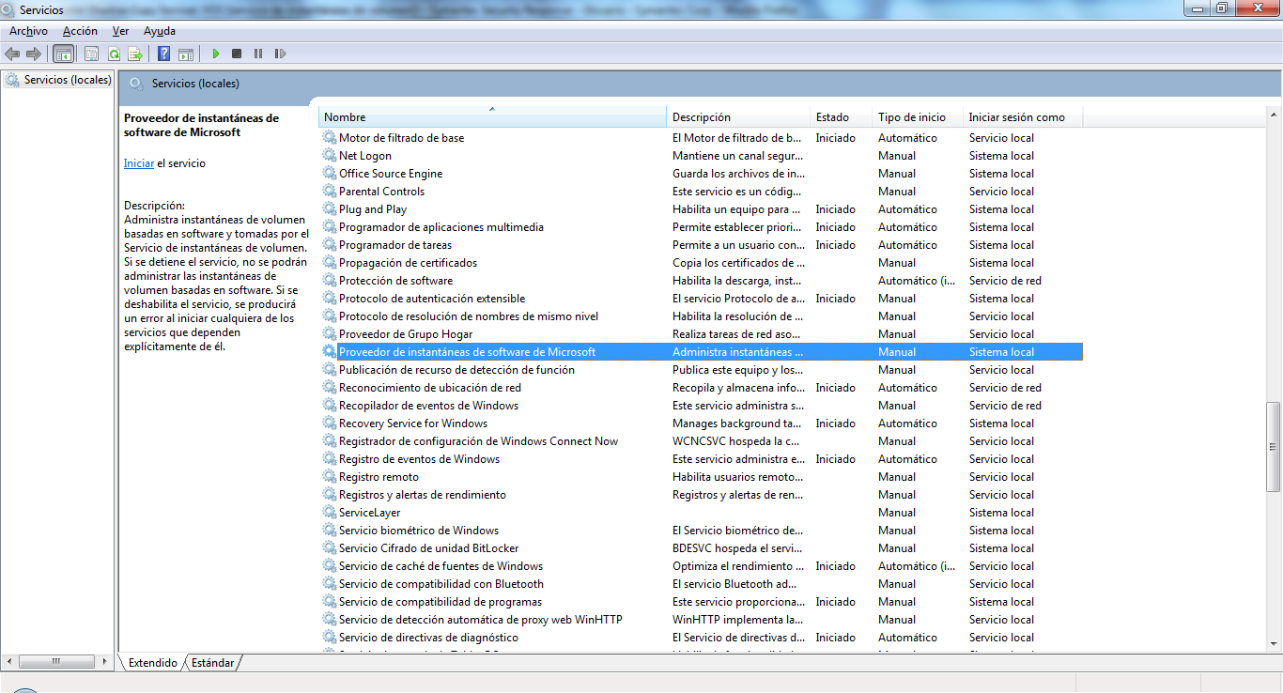
Si el servicio no se activa correctamente cuando debe, no podremos realizar Copias de Seguridad ni estarán disponibles las copias “sombra” de los ficheros. Tampoco podremos crear Puntos de restauración. En este caso debemos revisar el servicio y comprobar que no está deshabilitado.
    - Restaurar Perfiles de Usuario
Los perfiles de usuarios se encuentran en la carpeta C:\Usuarios
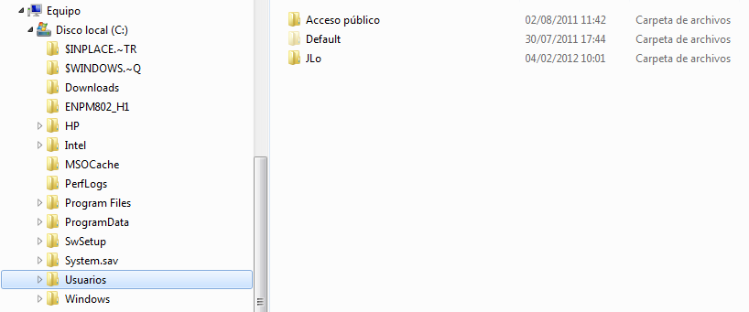
En una red pequeña los perfiles de los usuarios están almacenados localmente, en una red grande, basada en dominios, estos perfiles pueden estar almacenados en el servidor y descargarse en cualquier equipo en el que el usuario se “logue”. Es lo que conocemos por Perfiles dinámicos.
Con el asistente de restauración de ficheros de la consola de Copias de seguridad y restauración, podremos recuperar versiones anteriores de los ficheros de los perfiles de usuario, pero ir recuperando ficheros individuales puede ser un proceso lento.
Si en ese asistente pulsamos en Examinar, encontraremos una carpeta específica para cada usuario, que contiene su información (ficheros). Podemos seleccionar la carpeta a recuperar y pulsar en Añadir.
Después podremos seleccionar ficheros y carpetas normalmente.
    - Configurar la protección del sistema y el uso del disco
Podemos acceder a la protección del sistema desde Panel de control / Sistema. Desde aquí podemos activar la protección del sistema para una unidad. Necesitamos que esta protección esté activada para que entre dentro de los Puntos de Restauración.
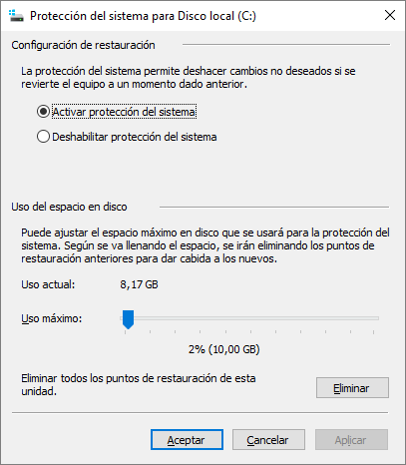
De las dos opciones que podemos elegir:
- Activar protección del sistema. Permite la creación de Puntos de restauración y guarda versiones anteriores de los archivos.
- Desactivar protección del sistema. Se utiliza en discos que van a ser utilizados como destino de backups.

